Verkeersbesluit voor het instellen van een voorrangskruispunt aan Kerkstraat en de Van de Santdestraat te Oost West en Middelbeers
23.I000199

Het college van burgemeester en wethouders van de gemeente Oirschot;
Gelet op:
- de bepalingen in de Wegenverkeerswet 1994 (hierna WVW 1994);
- de bepalingen in het Reglement Verkeersregels en Verkeerstekens 1990 (hierna RVV 1990);
- de bepalingen van het Besluit administratieve bepalingen inzake het wegverkeer (hierna BABW);
- de Algemene wet bestuursrecht (Awb);
- de 2e wijziging van de Algemene mandaatregeling gemeente Oirschot 2021 met daarbij behorend mandaatregister;
Overwegende dat:
- de betreffende wegen in beheer en eigendom van gemeente Oirschot zijn en het college op grond van artikel 18, eerste lid, onder d, van de WVW 1994 het bevoegd gezag is voor het nemen van een verkeersbesluit;
- de bevoegdheid voor het nemen van verkeersbesluiten in de Algemene mandaatregeling Oirschot 2021 met daarbij behorend mandaatregister en is gemandateerd aan de verkeerskundige van het team Realisatie en Beheer;
- met de reconstructie van de N395 is op het kruispunt met de Kerkstraat een verkeerslichteninstallatie (vri) gerealiseerd en het kruispunt zeer kort op de zijweg Van de Sandestraat komen te liggen;
- hierdoor is de zijweg Van de Sandestraat in het beïnvloedingsgebied gekomen van de vri en hebben bestuurders onvoldoende in de gaten dat hier een weg van rechts ligt en of te laat in de gaten hebben dat hier nog een zijweg ligt;
- binnen een 30km zone heeft verkeer van rechts voorrang en zijn er in beginsel geen voorrangskruispunten. Van dit principe wordt bewust afgeweken. Het kruispunt is met de reconstructie van de N395 dichter op de Van de Sandestraat gekomen en ligt in het directe invloedsgebied van het aanwezige verkeerslicht. Ook ligt het kruispunt direct achter de 30 km/zonegrens. Dit maakt de locatie voldoende bijzonder om met uitzondering het kruispunt toch te regelen in het kader van de verkeersveiligheid en de doorstroming.
- op donderdag 19 januari 2022 tijdens een bijeenkomst van de Dorpsraad Oostelbeers het vraagstuk is besproken en er consensus gevonden is in het instellen van een voorrangskruispunt;
- niet is gebleken dat belanghebbenden onevenredig worden benadeeld door de genoemde verkeersmaatregel, dan wel dat door de te treffen verkeersmaatregel een onduidelijke verkeerssituatie zal ontstaan;
- gelet op artikel 24 BABW overleg is gevoerd met de korpschef van de politieregio Oost Brabant dan wel diens gemandateerde.

Besluit:
door middel van het plaatsen van de verkeersborden B4, B5 en B6 van bijlage 1 van het RVV 1990 en het aanbrengen van haaientanden op de Van de Sandestraat tot het instellen van een
voorrangskruising op het kruispunt Kerkstraat – Van de Sandestraat, waardoor bestuurders die zich bevinden op de Van de Sandestraat voorrang moeten verlenen aan bestuurders die zich bevinden op de Kerkstraat, conform de bij dit besluit behorende schetsen;
dit verkeersbesluit treedt in werking op de dag na bekendmaking en wordt geëffectueerd op het moment dat het verkeersbord geplaatst is.

Oirschot, 24 februari 2023

Namens burgemeester en wethouders,
Jacob Beens
Verkeerskundige team Realisatie en Beheer

Mededelingen
Ter inzage
Het verkeersbesluit is voor iedereen in te zien via https://www.officielebekendmakingen.nl/ of www.overheid.nl.
Bent u het niet eens met dit besluit?
Wij hebben uw verzoek/aanvraag zorgvuldig overwogen. Toch kan het zijn dat u het niet eens bent met dit besluit. Dan kunt u bezwaar maken. In dat geval adviseren wij u om eerst telefonisch contact op te nemen. U kunt hiervoor bellen met de behandelend ambtenaar, wiens naam onderaan in het besluit bij ‘vragen’ staat vermeld.
Schriftelijk
Wilt u bezwaar maken, dan kunt u een bezwaarschrift sturen naar het bestuursorgaan van de gemeente Oirschot (het college van burgemeester en wethouders, de gemeenteraad of de burgemeester) dat het besluit heeft genomen. Het adres is: Postbus 11, 5688 ZG Oirschot.
In uw bezwaarschrift moet het volgende staan:
- uw naam, adres en telefoonnummer;
- een duidelijke omschrijving van het besluit waartegen u bezwaar maakt (door de datum en ons kenmerk van het besluit te vermelden of een kopie van het besluit mee te sturen);
- de reden waarom u bezwaar maakt;
- de datum en uw handtekening.
Digitaal
U kunt digitaal een bezwaar indienen via onze website www.oirschot.nl onder Digitaal Loket.
U dient daarvoor te beschikken over een elektronische handtekening (DigiD). Kijk op de genoemde site voor de voorwaarden.
Het bezwaarschrift moet binnen zes weken na de dag van verzending van deze brief bij het betreffende bestuursorgaan worden ingediend. Daarmee voorkomt u dat wij uw bezwaarschrift niet meer kunnen behandelen.
Voorlopige voorziening
Met deze bekendmaking treedt het besluit in werking. Het indienen van een bezwaarschrift heeft geen schorsende werking. Dat betekent dat het besluit blijft gelden in de tijd dat uw bezwaarschrift in behandeling is. Als u dit niet wilt, bij voorbeeld omdat het besluit onherstelbare gevolgen voor u heeft, dan kunt u een verzoek om voorlopige voorziening indienen bij de voorzieningenrechter van de rechtbank. Het adres is: Postbus 90125, 5200 MA ’s-Hertogenbosch. U kunt ook digitaal een verzoek om voorlopige voorziening indienen bij genoemde rechtbank via http://loket.rechtspraak.nl/bestuursrecht. U dient daarvoor te beschikken over een elektronische handtekening (DigiD). Kijk op de genoemde site voor de voorwaarden.
U kunt een verzoek om voorlopige voorziening alleen indienen als u ook een bezwaarschrift heeft ingediend. Voor de behandeling van een verzoek om voorlopige voorziening wordt door de rechtbank griffierecht in rekening gebracht.
Meer informatie
Voor meer informatie over dit verkeersbesluit kunt u tijdens kantoortijden contact opnemen met de verkeerskundige J. Beens via telefoonnummer (0499) 58 33 33 of per mail info@oirschot.nl.

Bijlage 1: Locatieschets
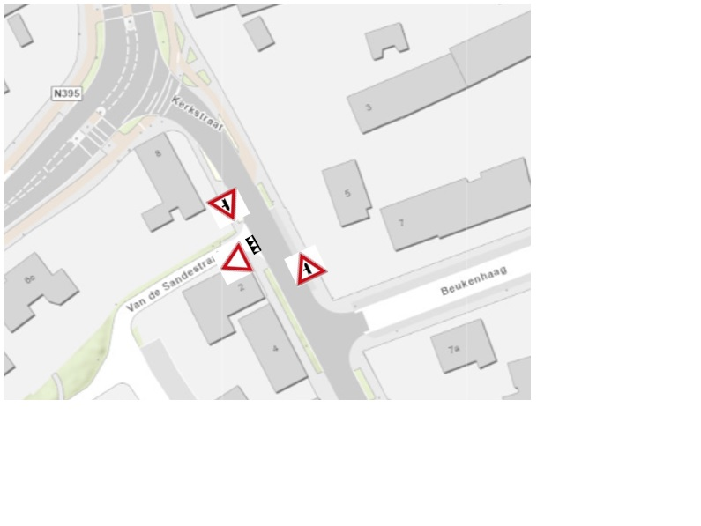
Bijlage 2: Situatieschets
Plaatsen borden en markering op het kruispunt
- Aan de Kerkstraat
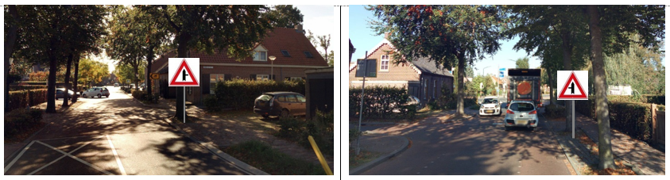

- Aan de Van de Sandestraat


